雏鹰展翅鹏飞，运职男儿方自强

陈祥，男，中共党员，注册市政工程师，建筑工程系2014届毕业生，现任中铁第六勘察设计院集团有限公司贵阳项目经理部项目监测总工，负责项目风险管控质量安全技术主持工作。在校期间，担任院办公室助理，系办公室主任、班长。

2016.10-2017.7，大三实习期入职中铁隧道集团南宁项目经理部资料员、技术员。先后参与南宁市政地铁建设青秀山站、竹溪大道站的工程安全建设，主要负责该工程技术交底及资料工作保障的安全顺利施工； 其青秀山站荣获2018年度建设工程“优质结构奖”2017年被单位评为“优秀实习生”。

2017.07-2018.5，大学毕业后入职山西万鑫隆建筑工程有限公司任职测量主管（高级测量工）、技术主管、助理工程师一职，先后参与建筑施工、公路工程、电力工程、照明工程、消防工程、水利工程、古建筑工程、装饰装修工程、环保工程等工作多与山西省建单位合作承揽工程

2018.05-2019.8，入职中铁第六勘察设计院集团有限公司担任成都项目经理部监测主管一职，先后参与成都轨道8号线一期工程监测04标东光暗挖、东湖公园站、芳草街站、倪家桥站、川大望江校区站、倪川区间、芳倪区间、川东区间的风险管控、质量安全工作顺利竣工。8号线04标荣获2018年度“安全文明样板工程”2019年被单位评为“优秀工程师”。

2019.08-至今，现任中铁第六勘察设计院集团有限公司贵阳项目经理部项目监测总工（二级注册市政工程师）一职，目前参与负责的贵阳轨道3号线监测5标洛湾站、东风镇车辆段、东风镇站、师东区间、师范学院、高师区间、高新路口站、温泉路站、温顺区间、茶顺区间的风险管控、安全质量技术主持工作。

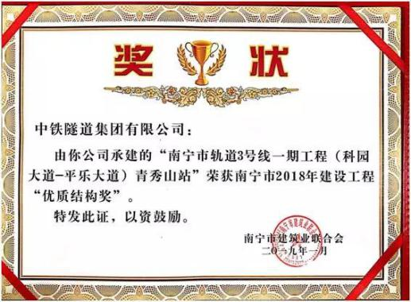 

2018年度青秀山站获奖照片 2018年度青秀山站竣工照

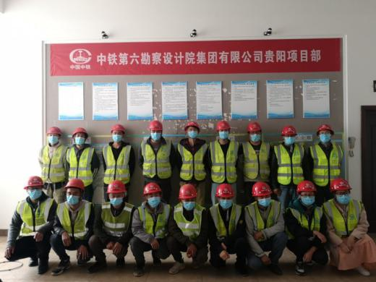 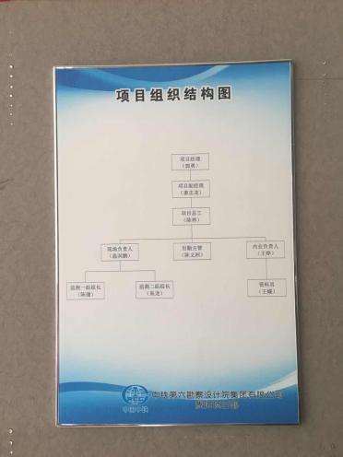

2020年度抗疫留守员工合影 监测项目部岗位图

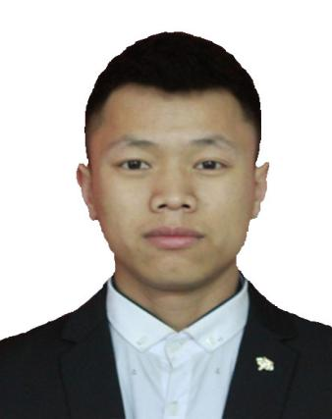 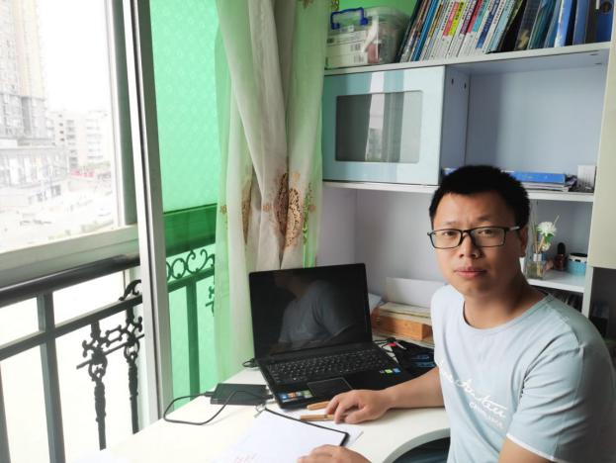

岗位照片 办公生活照片

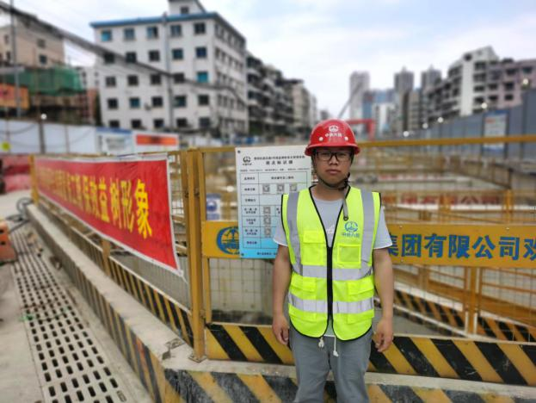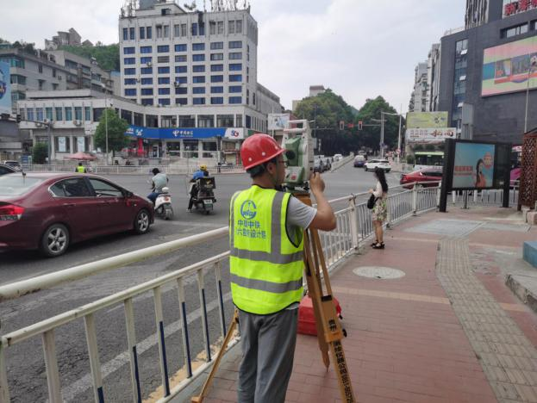

工作照片 工作照片